试卷号：B120007(答案)
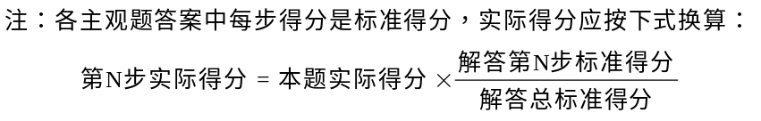
一、单项选择题：在下列各题中，有四个备选答案，请将其中唯一正确的答案填入题干的括号中。
(本大题共9小题，总计29分)
1、(本小题2分)
B 10
2、(本小题2分)
A 10
3、(本小题2分)
C 10
4、(本小题3分)
C 10
5、(本小题3分)
C 10
6、(本小题4分)
A 10
7、(本小题4分)
C 10
8、(本小题4分)
A 10
9、(本小题5分)
( D ) 10
二、填充题：在下列各题中，请将题止所要求的解答填入题干中的各横线上方内。
(本大题共8小题，总计31分)
1、(本小题3分)
-2 2.5
-4 5
-9 7.5
-6 10
2、(本小题3分)
5 10
3、(本小题3分)
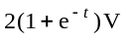 7
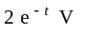 10
4、(本小题3分)
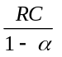 10
5、(本小题4分)
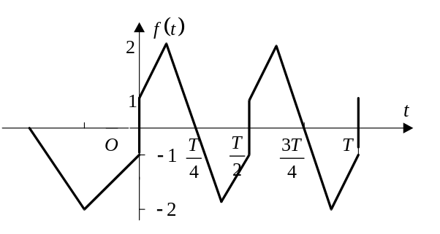10
6、(本小题5分)
0 2
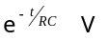 5
0 7
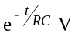 10
7、(本小题5分)
30 5
15 10
8、(本小题5分)
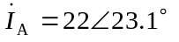A
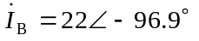A
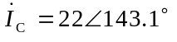A
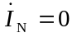
三、非客观题
( 本 大 题3分 )
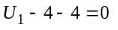 2
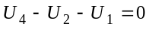 4
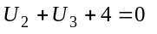 6
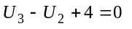 7
解得: 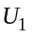=8 V, 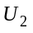=0 V, 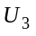=-4 V, 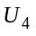=8 V 10
四、非客观题
( 本 大 题3分 )
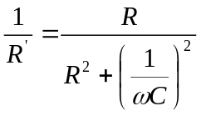 即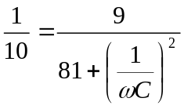
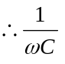=3Ω 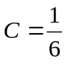F 6
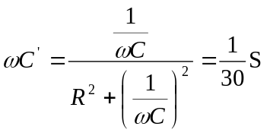
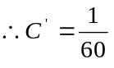F 10
五、非客观题
( 本 大 题5分 )
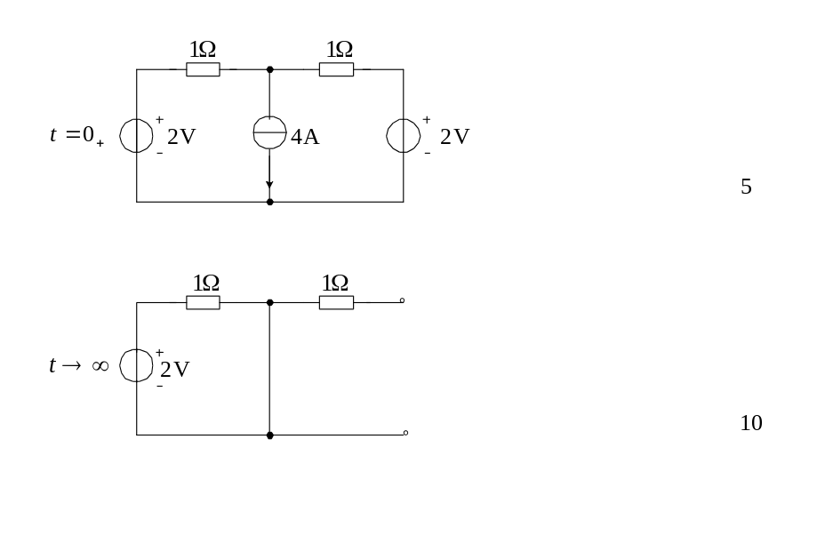
六、非客观题
( 本 大 题5分 )
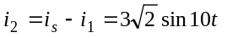 A 4
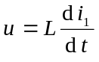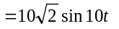 V 7
∴ 元件2为电阻元件， 10
七、非客观题
( 本 大 题5分 )

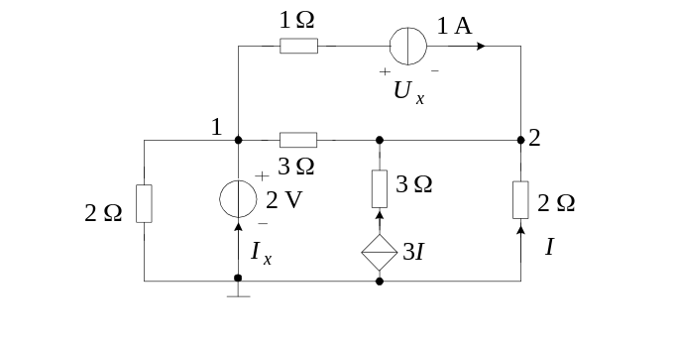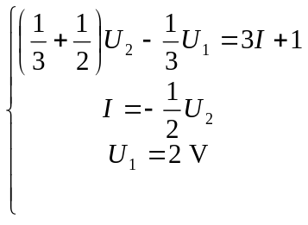
解得 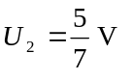,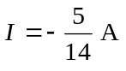.
又设 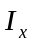,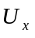如图示,则:
电压源电流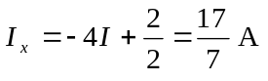
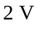电压源发出的功率为:
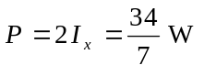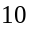
八、非客观题
( 本 大 题5分 )
（1）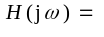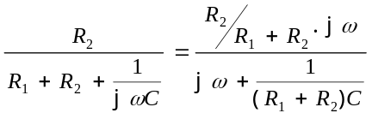 2
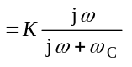 4
故
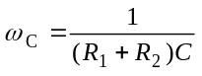 6
（2）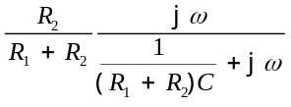
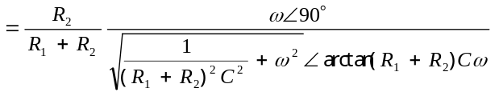
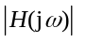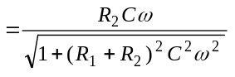 8
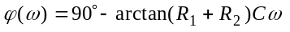 10
九、非客观题
( 本 大 题7分 )
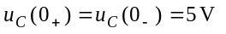 2
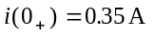 4
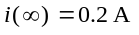 6
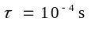 8
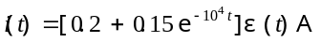 10

十、非客观题
( 本 大 题7分 )
EC支路左的等效内阻抗为
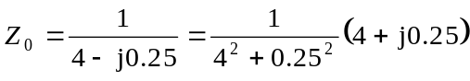Ω 5
当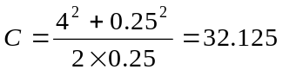F时，R的功率最大 10

